CÔNG NGHỆ 8. ( TUẦN 16)

Bài 36. VẬT LIỆU KỸ THUẬT ĐIỆN
PHIẾU HƯỚNG DẪN HỌC SINH TỰ HỌC – LỚP 8
(HỌC SINH GHI BÀI Ở NHỮNG CHỖ IN ĐẬM)

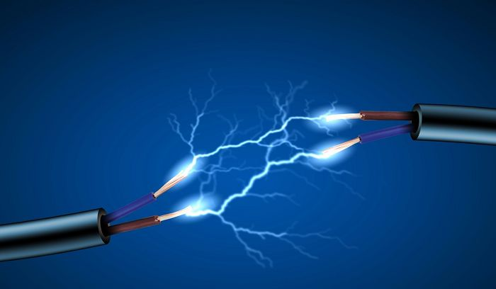
I. Vật liệu dẫn điện
-Vật liệu cho dòng điện chạy qua gọi là vật liệu dẫn điện. Đặc trưng của vật liệu dẫn điện về mặt cản trở dòng điện chạy qua gọi là điện trở suất.
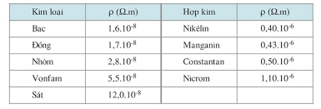
-Vật liệu dẫn điện có điện trở xuất nhỏ: 10⁻⁶ - 10⁻⁸, dẫn điện tốt.
-Kim loại, hợp kim, than chì, dung dịch điện phân có tính dẫn điện.
-Đồng, nhôm, hợp kim của chúng có tính dẫn điện tốt, được dùng làm lõi dây điện. Đồng dẫn điện tốt nhưng đắt, nhôm dẫn điện kém hơn nhưng rẻ hơn.
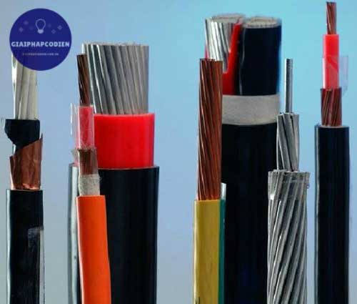
-Hợp kim Pheroniken, nicrom khó nóng chảy, chế tạo dây bàn là, mỏ hàn, bàn là, bếp điện.
- Vật liệu dẫn điện dùng để chế tạo các phần tử (bộ phận) dẫn điện của các loại thiết bị điện.

II. Vật liệu cách điện
-Vật liệu cách điện không cho dòng điện chạy qua.
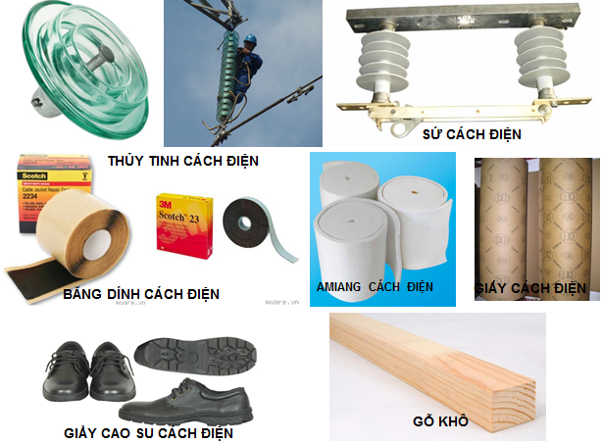
- Vật liệu cách điện có điện trở suất rất lớn, có đặc tính cách điện tốt. Dùng để chế tạo các thiết bị cách điện, các phần tử (bộ phân) cách điện của các thiết bị điện.
- Dùng để chế tạo các thiết bị cách điện; các phần tử cách điện của các thiết bị điện
-Ở nhiệt độ làm việc cho phép, tuổi thọ của vật liệu cách điện khoảng 15 đến 20 năm. Nhiệt độ làm việc tăng quá nhiệt độ cho phép từ 8ºC đến 10ºC, tuổi thọ của vật liệu cách điện chỉ còn một nửa.

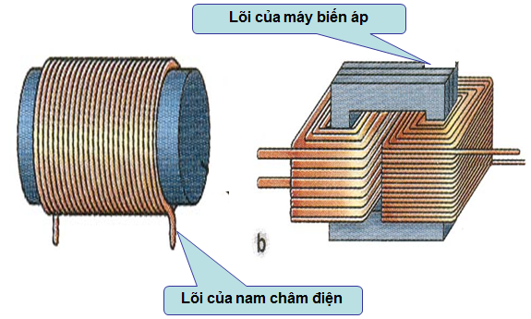
III. Vật liệu dẫn từ
-Vật liệu mà đường sức từ trường chạy qua được gọi là vật liệu dẫn từ: Thép kĩ thuật điện: Anico, Ferit ...
-Làm lõi dẫn từ của nam châm điện, lõi máy biến áp, lõi máy phát điện.
-Đặc tính và tên các phần tử của thiết bị điện được chế tạo từ các vật liệu kĩ thuật điện.

CÂU HỎI CỦNG CỐ

Câu 1: Vật liệu kĩ thuật điện được phân làm mấy loại?
A. 2
B. 3
C. 4
D. 5
Câu 2: Vật liệu dẫn điện có:
A. Điện trở suất nhỏ
B. Điện trở suất lớn
C. Điện trở suất vừa
D. Đáp án khác
Câu 3: Vật liệu có điện trở suất càng nhỏ:
A. Dẫn điện càng tốt
B. Dẫn điện càng kém
C. Dẫn điện trung bình
D. Đáp án khác
Câu 4: Vật liệu cách điện có:
A. Điện trở suất nhỏ
B. Điện trở suất lớn
C. Điện trở suất vừa
D. Đáp án khác

Câu 5: Khi đồ dùng điện làm việc, vật liệu cách điện sẽ bị già hóa do:
A. Tác dụng của nhiệt độ
B. Do chấn động
C. Tác động lí hóa khác
D. Cả 3 đáp án trên
Câu 6: Ở nhiệt độ làm việc cho phép, tuổi thọ của vật liệu cách điện khoảng:
A. Dưới 15 năm
B. Trên 20 năm
C. Từ 15 ÷ 20 năm
D. Đáp án khác
Câu 7: Khi nhiệt độ làm việc tăng quá nhiệt độ cho phép từ 8 ÷ 10ᵒC, tuổi thọ của vật liệu cách điện sẽ:
A. Tăng gấp đôi
B. Giảm một nửa
C. Không thay đổi
D. Đáp án khác

Câu 8: Thép kĩ thuật điện được dùng làm:
A. Lõi dẫn từ của nam châm điện
B. Lõi của máy biến áp
C. Lõi của máy phát điện
D. Cả 3 đáp án trên

Câu 9: Phần tử nào sau đây không dẫn điện?
A. Chốt phích cắm điện
B. Thân phích cắm điện
C. Lõi dây điện
D. Lỗ lấy điện
Câu 10: Trong các vật liệu sau, vật liệu nào có đặc tính dẫn điện tốt?
A. Vật liệu dẫn từ
B. Vật liệu cách điện
C. Vật liệu dẫn điện
D. Đáp án khác

***************************

BÀI 37: PHÂN LOẠI VÀ SỐ LIỆU KỸ THUẬT CỦA ĐỒ DÙNG ĐIỆN

I. Phân loại đồ dùng điện gia đình
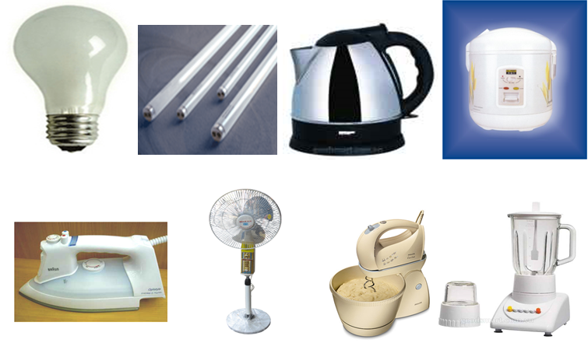
- Đồ dùng điện gia đình đã và đang trở thành thiết bị không thể thiếu được trong cuộc sống hàng ngày của chúng ta.
-Khi sử dụng, đồ dùng điện tiêu thụ điện năng và biến đổi điện năng thành các dạng năng lượng khác.
- Yêu cầu: Em hãy nêu tên và công dụng của các đồ dùng điện gia đình trên

a) Đồ dùng điện loại điện – quang: Biến đổi điện năng thành quang năng dùng để chiếu sáng.
b) Đồ dùng điện loại điện – nhiệt: Biến đổi điện năng thành nhiệt năng, dùng để đốt nóng, sưởi ấm, sấy, nấu cơm, đun nước nóng ...
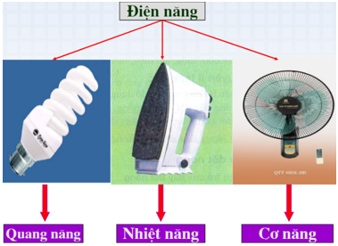
c) Đồ dùng điện loại điện – cơ: Biến đổi điện năng thành cơ năng dùng để dẫn động, làm quay các máy như máy bơm nước, máy xay xát.

- Yêu cầu: Dựa vào cách phân loại trên,em hãy ghi tên các đồ dùng điện gia đình

Nhóm | Tên đồ dùng điện
Điện – quang | ………………………………………………….
Điện – nhiệt | …………………………………………………….
Điện - cơ | …………………………………………………………..

II. Các số liệu kĩ thuật
Số liệu quan trọng của đồ dùng điện là các đại lượng điện định mức và các đại lượng đặc trưng cho chức năng của đồ dùng điện như dung tích của nồi, bình ...
1. Các đại lượng điện định mức:
Điện áp định mức U – đơn vị là vôn (V).
Dòng điện định mức I – đơn vị là Ampe (A).
Công suất định mức P – đơn vị là oát (W).
2. Ý nghĩa của số liệu kĩ thuật:
Số liệu kĩ thuật giúp ta lựa chọn đồ dùng điện phù hợp và sử dụng đúng yêu cầu kĩ thuật.
Để tránh hỏng đồ dùng điện khi sử dụng cần chú ý:
- Đấu đồ dùng điện vào nguồn điện có điện áp bằng điện áp định mức của đồ dùng điện.
- Không cho đồ dùng điện làm việc vượt quá công suất định mức, dòng điện vượt quá trị số định mức.
Câu hỏi củng cố

Câu 1: Dựa vào nguyên lí biến đổi năng lượng, người ta phân đồ dùng điện ra thành mấy nhóm?
A. 2
B. 3
C. 4
D. 5
Câu 2: Chức năng của nhóm đồ dùng điện loại điện – nhiệt là:
A. Đốt nóng, sưởi ấm
B. Nấu cơm
C. Đun nước nóng
D. Cả 3 đáp án trên

Câu 3: Đồ dùng điện loại điện – quang biến:
A. Điện năng thành quang năng
B. Điện năng thành nhiệt năng
C. Điện năng thành cơ năng
D. Đáp án khác
Câu 4: Đâu không phải chức năng của nhóm đồ dùng điện loại điện – cơ?
A. Quay máy bơm nước
B. Quay máy xay xát
C. Chiếu sáng đường phố
D. Quay quạt điện
Câu 5: Nhà sản xuất quy định các số liệu kĩ thuật để làm gì?
A. Để sử dụng đồng hồ điện được tốt
B. Để sử dụng đồng hồ điện được bền lâu
C. Để sử dụng đồng hồ điện được an toàn
D. Cả 3 đáp án trên

Câu 6: Có mấy đại lượng điện định mức?
A. 2
B. 3
C. 4
D. 5
Câu 7: Để tránh hỏng đồ dùng điện, khi sử dụng cần lưu ý:
A. Đấu đồ dùng điện vào nguồn có điện áp bằng điện áp định mức của đồ dùng điện
B. Không cho đồ dùng điện làm việc vượt quá công suất định mức
C. Không cho đồ dùng điện làm việc với dòng điện vượt quá trị số định mức
D. Cả 3 đáp án trên
Câu 8: Chức năng của nhóm đồ dùng điện loại điện – quang là:
A. Chiếu sáng trong nhà
B. Chiếu sáng đường phố
C. Cả A và B đều đúng
D. Đáp án khác

Câu 9: Tên đại lượng điện định mức là:
A. Điện áp định mức
B. Dòng điện định mức
C. Công suất định mức
D. Cả 3 đáp án trên
Câu 10: Đơn vị của dòng điện định mức là:
A. Vôn
B. Ampe
C. Oát
D. Đáp án khác

Hết.

